2024年常州市科协软科学研究课题申报用户申报操作手册
1.打开浏览器，输入网址（http://czkx.kycloud.cn/new/login）进入登录入口，建议用谷歌浏览器。
2.申报者首次登陆点击“立即注册”，注册申报帐号。
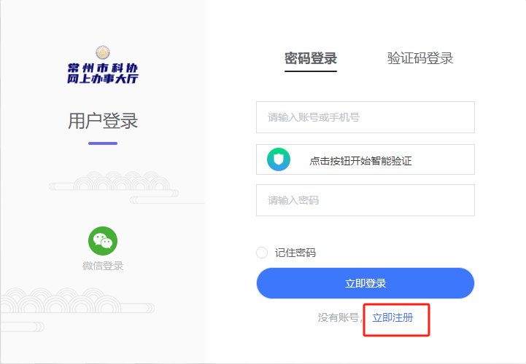

项目申报用户注册，填写手机以及基本信息，填写完成后点击“提交”按钮。
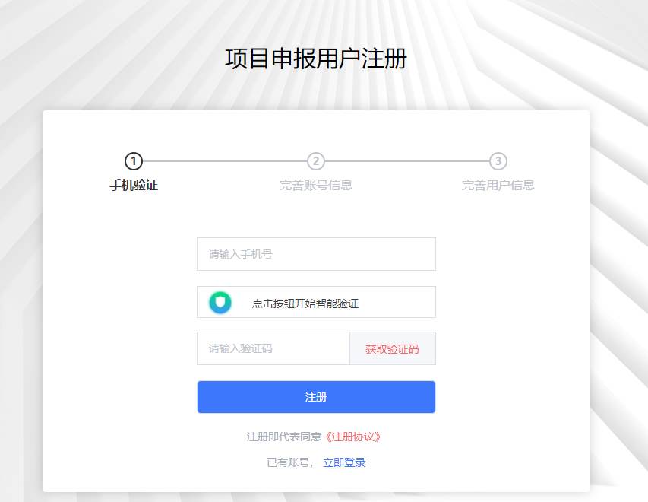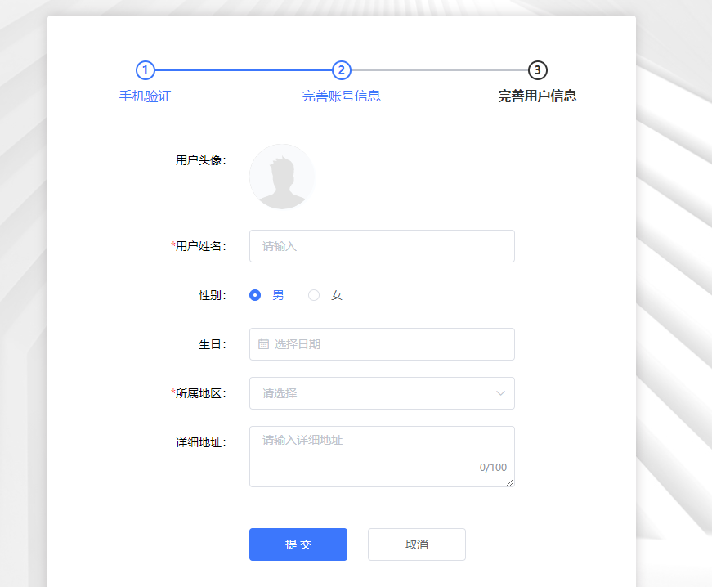
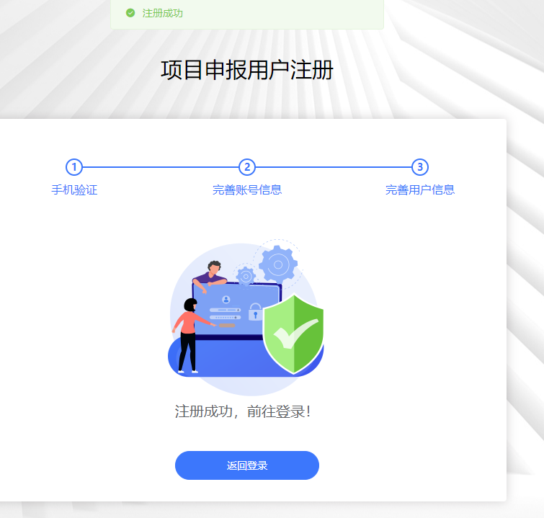

3. 项目申报用户注册成功后输入帐号密码或手机验证码方式进行登陆。进入后台查看当前“可申报项目”，点击右边“申报”按钮，选择对应初审单位，开始填报。
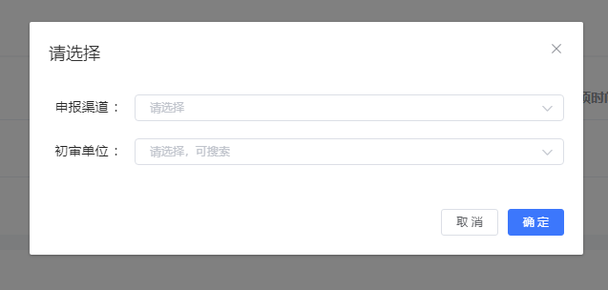
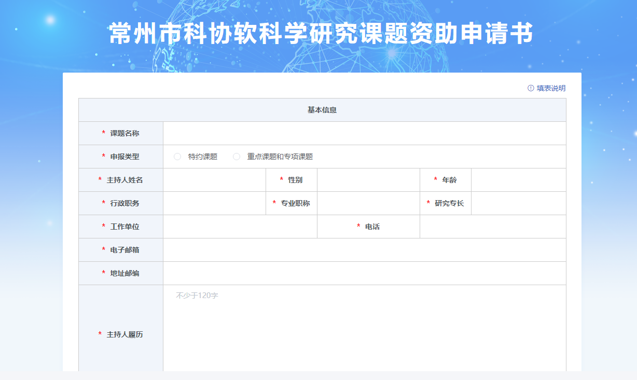

4.填报过程中注意实时保存，为避免内容丢失不要长时间登陆，保存后可在“已申报项目”下方查看当前申报的项目，点击“修改”按钮再次编辑。
- 项目提交后申报内容将无法再次进行修改。提交后需要初审单位进行审批。
- 请各位申报者注意审批状态，退回后根据退回意见进行修改，然后再次提交。
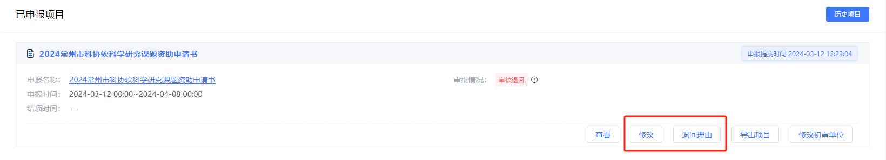
7.申报者在项目保存或提交后，点击“导出项目”，系统自动生成带的电子《申报书》，请申报者自行导出并打印。
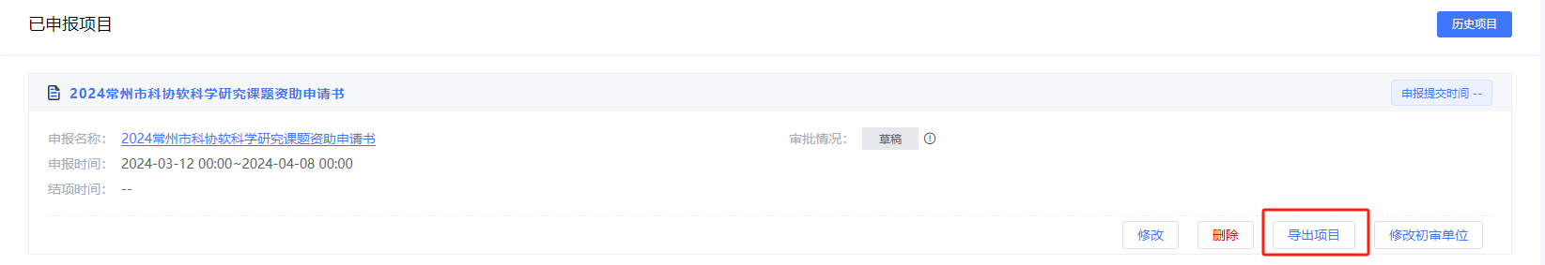

用户在申报过程中如遇到操作问题可联系 八小兜：13861720324

2024年常州市科协软科学研究课题申报初审单位操作手册
1.打开浏览器，输入网址（http://czkx.kycloud.cn/new/login）进入登录入口，建议用谷歌浏览器。
2.使用分配的账号密码登录或手机验证码登录。
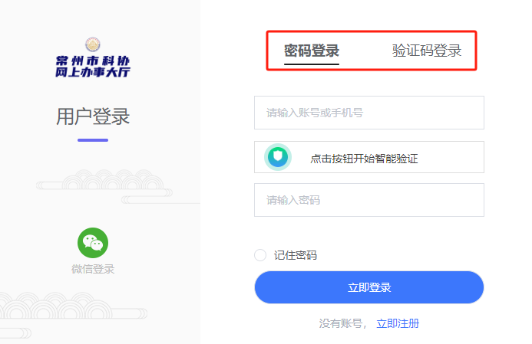
3.登录后，在左侧点击“项目推荐”，即可看到该项目申报数量。点击项目名称或数量，可审批该项目申报。
4、初审单位可执行以下4个操作。“推荐”即通过审批，“退回”则不通过，可填写退回理由，方便申报者修改后重新提交。
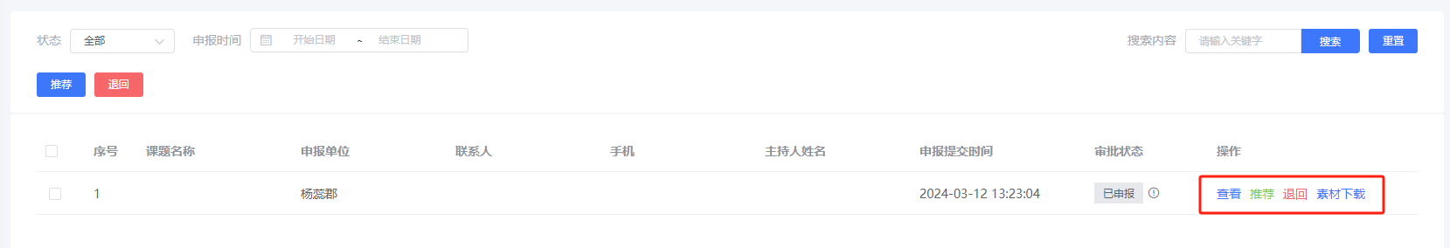
初审单位在审批过程中如遇到操作问题可联系 八小兜：13861720324

